Неделя № 34
06.05.2020г. по 08.05.2020

Тема недели: «Скоро лето»

Цель: на этой неделе особое внимание уделяется формированию представлений детей о лете. Слепим насекомых и растений на лугу. Предлагаем вместе с родителями детям сделать посев семян на рассаду.

07.05.2020

Утренняя зарядка
https://www.youtube.com/watch?v=JVOFVLkDYQ8

ОД Конструирование
Тема: «Воздушный змей»(из бумаги)
- научить складывать бумагу по диагонали и в разных направлениях, развивать творческие способности детей.
Переходите по ссылке и смотрите видео как сделать воздушного змея.
https://www.youtube.com/watch?time_continue=32&v=emncsX1QfC4&feature=emb_logo

ОД Физическое развитие
http://dou8.edu-nv.ru/svedeniya-ob-obrazovatelnoj-organizatsii/938-dokumenty/6328-stranichka-instruktora-po-sportu

ОД Аппликация
Тема: «Бабочки летают»
- продолжать учить вырезать силуэты из бумаги сложенную по полам;
- украшать декоративными или аппликативными средствами;
- развивать чувство формы и цвета, композиционные умения.

http://urokitvorchectva.ru/2013/11/18/%d0%b0%d0%bf%d0%bf%d0%bb%d0%b8%d0%ba%d0%b0%d1%86%d0%b8%d1%8f-%d0%b1%d0%b0%d0%b1%d0%be%d1%87%d0%ba%d0%b0-%d0%b4%d0%bb%d1%8f-%d0%b4%d0%b5%d1%82%d0%b5%d0%b9-%d0%be%d1%82-5-%d0%bb%d0%b5%d1%82-%d0%b8/

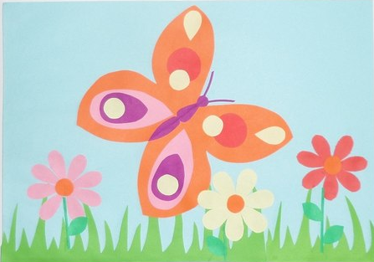
Ознакомление с художественной литературой
Чтение2 части сказки Г.-Х. Андерсена «Гадкий утенок»
https://vseskazki.su/avtorskie-skazki/skazki-gansa-hristiana-andersena/gadkii-utenok-chitat.html

